CLASSE DE 2NDE STHR

LIVRET
SCIENCES ET TECHNOLOGIES CULINAIRES
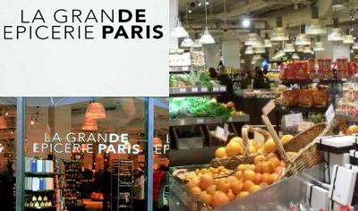

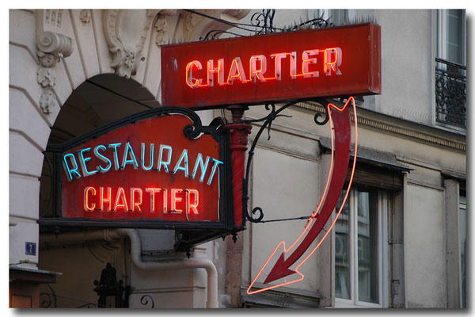

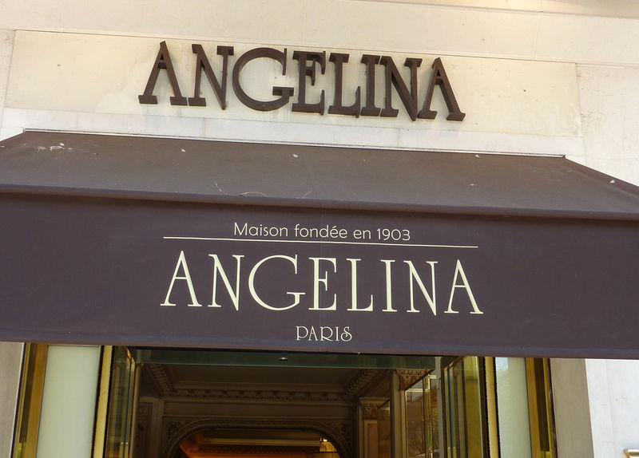

NOM DE L’ELEVE :
ANNEE 2016 2017
Question 1 : LA CUISINE EST ELLE UN MODELE UNIQUE
NOTIONS ET OBJETS D’ENSEIGNEMENTS | date | ELEMENTS DE REPONSE
Les moments essentiels de l’évolution et du contexte culinaire
Les cuisines régionales
La cuisine gastronomique
Les cuisines du monde

Question 2 : QUELLE OFFRE DE PRODUCTION DANS UN CADRE DE RESTAURATION
NOTIONS ET OBJETS D’ENSEIGNEMENTS | date | ELEMENTS DE REPONSE
Les attentes des clients
Les fonctions repas

Question 3 : QUELLES SONT LES CARACTERISTIQUES DES CONTEXTE DE PRODUCTION CULINAIRE
Contexte 1 : la restauration rapide
Contexte 2 : la restauration à thème
Contexte 3 : le volume : restauration sociale, traiteurs
NOTIONS ET OBJETS D’ENSEIGNEMENTS | date | ELEMENTS DE REPONSE
Les locaux |  | 1 :
 |  | 2 :
 |  | 3 :
Les équipements |  | 1
 |  | 2
 |  | 3

Question 3 : QUELLES SONT LES CARACTERISTIQUES DES CONTEXTE DE PRODUCTION CULINAIRE
Contexte 1 : la restauration rapide
Contexte 2 : la restauration à thème :
Contexte 3 : le volume : restauration sociale, traiteurs
NOTIONS ET OBJETS D’ENSEIGNEMENTS | date | ELEMENTS DE REPONSE
La tenue |  | 1
 |  | 2
 |  | 3
Le poste de travail |  | 1
 |  | 2
 |  | 3

Question 3 : QUELLES SONT LES CARACTERISTIQUES DES CONTEXTE DE PRODUCTION CULINAIRE
Contexte 1 : la restauration rapide
Contexte 2 : la restauration à thème :
Contexte 3 : le volume : restauration sociale, traiteurs
NOTIONS ET OBJETS D’ENSEIGNEMENTS | date | ELEMENTS DE REPONSE
La sécurité |  | 1
 |  | 2
 |  | 3
Les règles d’hygiène |  | 1
 |  | 2
 |  | 3

Question 3 : QUELLES SONT LES CARACTERISTIQUES DES CONTEXTE DE PRODUCTION CULINAIRE
Contexte 1 : la restauration rapide
Contexte 2 : la restauration à thème :
Contexte 3 : le volume : restauration sociale, traiteurs
NOTIONS ET OBJETS D’ENSEIGNEMENTS | date | ELEMENTS DE REPONSE
La marche en avant |  | 1
 |  | 2
 |  | 3
La communication avec la salle |  | 1
 |  | 2
 |  | 3

Question 4 : LA CUISINE AUJOURD’HUI
QUELS ACTEURS POUR QUELLES ACTIVITES
Contexte 1 : la restauration rapide
Contexte 2 : la restauration à thème :
Contexte 3 : le volume : restauration sociale, traiteurs
NOTIONS ET OBJETS D’ENSEIGNEMENTS | date | ELEMENTS DE REPONSE
Le personnel |  | 1
 |  | 2
 |  | 3
L’organisation hiérarchique |  | 1
 |  | 2
 |  | 3

Question 4 : LA CUISINE AUJOURD’HUI
QUELS ACTEURS POUR QUELLES ACTIVITES
Contexte 1 : la restauration rapide
Contexte 2 : la restauration à thème :
Contexte 3 : le volume : restauration sociale, traiteurs
NOTIONS ET OBJETS D’ENSEIGNEMENTS | date | ELEMENTS DE REPONSE
Les tâches |  | 1
 |  | 2
 |  | 3

Question 5 : QUELLES SONT LES CARACTERISTIQUES DES CONTEXTE DE PRODUCTION CULINAIRE
Contexte 1 : la restauration rapide
Contexte 2 : la restauration à thème
Contexte 3 : le volume : restauration sociale, traiteurs
NOTIONS ET OBJETS D’ENSEIGNEMENTS | date | ELEMENTS DE REPONSE
Les gammes et les degrés d’élaboration des produits |  | 1
 |  | 2
 |  | 3
Les signes de qualité et de l’origine |  | 1
 |  | 2
 |  | 3

Question 5 : QUELLES SONT LES CARACTERISTIQUES DES CONTEXTE DE PRODUCTION CULINAIRE
Contexte 1 : la restauration rapide
Contexte 2 : la restauration à thème :
Contexte 3 : le volume : restauration sociale, traiteurs
NOTIONS ET OBJETS D’ENSEIGNEMENTS | date | ELEMENTS DE REPONSE
La conservation des produits |  | 1
 |  | 2
 |  | 3
L’achat |  | 1
 |  | 2
 |  | 3

Question 5 : QUELLES SONT LES CARACTERISTIQUES DES CONTEXTE DE PRODUCTION CULINAIRE
Contexte 1 : la restauration rapide
Contexte 2 : la restauration à thème :
Contexte 3 : le volume : restauration sociale, traiteurs
NOTIONS ET OBJETS D’ENSEIGNEMENTS | date | ELEMENTS DE REPONSE
Les circuits d’approvision-nements |  | 1
 |  | 2
 |  | 3
La fiche technique |  | 1
 |  | 2
 |  | 3

Question 5 : QUELLES SONT LES CARACTERISTIQUES DES CONTEXTE DE PRODUCTION CULINAIRE
Contexte 1 : la restauration rapide
Contexte 2 : la restauration à thème :
Contexte 3 : le volume : restauration sociale, traiteurs
NOTIONS ET OBJETS D’ENSEIGNEMENTS | date | ELEMENTS DE REPONSE
Le coût matières |  | 1
 |  | 2
 |  | 3

Question 6 : QUELLES ETAPES POUR QUELS PROCESSUS CULINAIRES
Contexte 1 : la restauration rapide
Contexte 2 : la restauration à thème :
Contexte 3 : le volume : restauration sociale, traiteurs
NOTIONS ET OBJETS D’ENSEIGNEMENTS | date | ELEMENTS DE REPONSE
Les concepts de production |  | 1
 |  | 2
 |  | 3
La préparation des produits |  | 1
 |  | 2
 |  | 3

Question 5 : QUELLES SONT LES CARACTERISTIQUES DES CONTEXTE DE PRODUCTION CULINAIRE
Contexte 1 : la restauration rapide
Contexte 2 : la restauration à thème :
Contexte 3 : le volume : restauration sociale, traiteurs
NOTIONS ET OBJETS D’ENSEIGNEMENTS | date | ELEMENTS DE REPONSE
Les cuissons  (griller, sauter, pocher, étuver) |  | 1
 |  | 2
 |  | 3
La présentation  Dressage  esthétique |  | 1
 |  | 2
 |  | 3

Question 7 : QUELS SONT LES CRITERES DE REUSSITE
D’UN ACTE CULINAIRE
NOTIONS ET OBJETS D’ENSEIGNEMENTS | date | ELEMENTS DE REPONSE
Transformations
Lipides
Protéines
Glucides
Eau

Incidences de la température
L’émulsion et le foisonnement

Question 7 : QUELS SONT LES CRITERES DE REUSSITE
D’UN ACTE CULINAIRE
NOTIONS ET OBJETS D’ENSEIGNEMENTS | date | ELEMENTS DE REPONSE
Les sens
La rétro-olfaction
Les descripteurs

Observations diverses
3 thèmes à aborder à chaque fois
- Contexte culinaire adaptés aux attentes du client 15%
- Acteurs dans le contexte de production culinaire 30%
- Processus culinaires créateurs de valeurs 55%

